选题要求：具有一定实际意义，基本表不少于5个，能够实现多种关联查询。

**参考选题目录一**

请自行参考相关资料，整理出系统的信息需求和功能需求。

**编号 题目**

|  |
| --- |
| 1. 医院管理信息系统 |
| 1. 银行前台业务处理系统 |
| 3、企业进销存管理系统 |
| 4、图书管理系统 |
| 5、企业人事管理系统 |
| 6、仓库管理系统 |
| 7、家居控制系统 |
| 8、在线课件管理系统 |
| 9、保健品行业CRM系统 |
| 10、驾驶员模拟考试系统 |
| 11、来电显示客户管理系统 |
| 12、基于B/S结构的BBS系统 |
| 13、基于B/S结构的企业办公系统 |
| 14、网络求职平台设计与实现 |
| 15、基于google地图的在线相册管理系统 |
| 16、办公自动化系统 |
| 17、电子商城系统 |
| 18、基于Struts框架的BBS系统实现 |
| 19、通用工资管理系统 |
| 20、报刊订阅管理系统 |
| 21、志愿服务爱心交易商店 |
| 22、大学生心理健康监测与辅导网络平台 |
| 23、企业人事管理系统 |
| 24、网络选课系统 |
| 25、电话计费管理系统 |
| 26、卡拉OK点歌系统 |
| 27、网上学习系统 |
| 28、邮件接收与发送系统 |
| 29、学生选课系统 |
| 30、网上购物系统 |
| 31、网上商城 |
| 32、航空票务管理系统 |
| 33、车站售票管理系统 |
| 34、在线作业系统 |
| 35、网络文件系统 |
| 36、网络物流系统 |
| 37、学习交流与资源管理系统 |
| 38、题库系统 |
| 39、商户收单服务系统 |
| 40、多功能图片收藏及管理系统 |
| 41、美术馆信息管理系统 |
| 42、汽车配件进销存管理系统 |
| 43、药品进销存管理系统 |
| 44、在线考试系统 |
| 45、新闻管理系统 |
| 46、企业销售管理系统 |

**选题参考目录二**

|  |  |
| --- | --- |
| **编号** | **题 目** |
| 1 | 住院收费信息管理系统 |
| 2 | 客户跟踪管理系统 |
| 3 | 学生学籍信息管理系统 |
| 4 | 通讯录管理器 |
| 5 | 客户信息管理系统 |
| 6 | 学生成绩智能管理信息系统 |
| 7 | 人事管理系统 |
| 8 | 物资管理系统 |
| 9 | 员工培训管理系统 |
| 10 | 酒店管理系统 |
| 11 | 汽车租借信息系统 |
| 12 | 美术馆管理系统 |
| 13 | 企业工资管理系统 |
| 14 | 产品质量管理系统 |
| 15 | 宾馆管理系统 |
| 16 | 图书借阅管理系统 |
| 17 | 高职学院教学管理系统 |
| 18 | 火车卧铺订票管理系统 |
| 19 | 银行帐户管理系统 |
| 20 | 书刊租借信息管理系统 |
| 21 | 选修课管理系统 |
| 22 | 商品交易系统 |
| 23 | 学生缴费注册管理系统 |
| 24 | 干部档案管理系统 |
| 25 | 物资管理系统 |
| 26 | 高校科研管理系统 |
| 27 | 教职工管理系统 |
| 28 | 房产销售管理系统 |
| 29 | 毕业生管理系统 |
| 30 | 农业生产管理信息系统 |
| 31 | 用机记录浏览器 |
| 32 | 小型财务系统 |
| 33 | 机场飞机售票信息系统 |
| 34 | 旅馆住宿客房管理系统 |
| 35 | 仓库信息管理系统 |
| 36 | 贸易公司管理系统 |
| 37 | 航空公司管理系统 |
| 38 | 医院管理系统 |
| 39 | 进销存管理系统 |
| 40 | 内部行文管理系统 |
| 41 | 维修信息管理系统 |
| 42 | 订单生成系统 |
| 43 | 商家打折信息管理系统 |
| 44 | 实验室数据上报系统 |
| 45 | 饭店餐饮收费信息系统 |
| 46 | 工资信息管理系统 |
| 47 | 考勤信息管理系统 |
| 48 | 旅行社综合管理系统 |
| 49 | 图书库存管理系统 |
| 50 | 出版社信息管理系统 |
| 51 | 电脑书店信息管理系统 |
| 52 | 火锅连锁店管理系统 |
| 53 | 物流配送中心管理系统 |
| 54 | 地区图书馆管理系统 |
| 55 | 水电收费管理系统 |
| 56 | 电信收费管理系统 |
| 57 | 住院管理系统 |
| 58 | 公路交通管理系统 |
| 59 | 旅游营销系统 |
| 60 | 网上订票系统 |
| 61 | 网上购书管理系统 |
| 62 | 课堂教学质量评价数据库管理系统 |
| 63 | 学生信息数据库管理系统 |
| 64 | 教学任务数据库管理系统 |
| 65 | 教学设备数据库管理系统 |
| 67 | 小区物业数据库管理系统 |
| 68 | 大学生综合测评数据库管理系统 |
| 69 | 教师工作量数据库管理系统 |
| 70 | 超市数据库管理系统 |
| 71 | 汽车维修数据库管理系统 |
| 72 | 药品数据库管理系统 |
| 73 | 电话收费数据库管理系统 |
| 74 | 有线电视收费数据库管理系统 |
| 75 | 网吧收费数据库管理系统 |
| 76 | 学生宿舍数据库管理系统 |
| 77 | 碟片数据库管理系统 |
| 78 | 资产数据库管理系统 |
| 79 | 人员信息管理系统 |
| 80 | 商品信息管理系统 |
| 81 | 员工评估管理系统 |
| 82 | 问卷调查分析系统 |
| 83 | 考勤管理系统 |
| 84 | 商贸管理 |
| 85 | 机动车驾驶员管理系统 |
| 86 | 教室信息管理系统 |
| 87 | 酒店点菜信息系统 |
| 88 | 名片管理系统 |

**部分选题需求分析示例，仅供参考：**

**示例一**

**教学管理系统**

1）信息需求：

(1) 学生信息：学号、姓名、性别、出生日期、入学成绩、所在系号。

(2) 教职工信息：职工号、姓名、性别、出身年月、所在系号、职称、专业及教学方向。

(3) 系的基本信息：系号、系名称、系的简介。

(4) 课程信息：课程号、课程名称、任课教师号、学时、学分、上课时间、上课地点、考试时间。

(5) 成绩信息：学号、课程号、平时成绩、考试成绩、总评成绩。

2）功能分析：

(1) 学生基本信息管理

新生信息录入。

学生信息修改：按学号查询出某学生的信息并做信息修改。

学生转学（转入和转出），学生毕业等。毕业和转学的学生有关信息存储到历史库中。

(2) 系基本信息管理：系的基本信息输入、修改、删除

(3) 课程信息管理：课程信息的输入、修改、删除

(4) 教职工信息管理：教职工信息的输入、修改、删除

(5) 选课管理：

每学期所选课程的学分不能超过15分。

学生可以同时选修一门或多门课程。

可以同时为多个学生选修某一门或某几门课程。

删除和修改选课信息。

(6) 成绩管理

按课程输入和修改成绩。

按学生输入和修改成绩。

(7) 信息查询

按学号、姓名、系号查询学生基本信息。

按职工号、姓名、系号查询教职工基本信息。

按系号、系名称查询系的基本信息。

按课程号、课程名称、上课教师姓名查询课程基本信息。

按学号、学生姓名、课程号、课程名称、上课教师姓名、系号查询学生成绩，内容包括课程基本情况。若查询涉及多门课程，则按课程分组。每门课程按总评成绩从高分到低分给出选修该门课程的所有学生的成绩（平时成绩、考试成绩和总评成绩）。

(8) 统计报表

成绩登记表，内容包括课程基本信息（课程号、课程名称、任课教师号、学时、学分、上课时间、上课地点、考试时间）、选课学生名单（学号、姓名、性别），每个学生的平时成绩（空格）、考试成绩（空格）和总评成绩（空格），按学号排序：

顺序输出所有课程的成绩登记表。

按课程号、课程名称、教师姓名输出对应课程的成绩登记表。

按系号输出对应课程的成绩登记表（本系所有教师担任的课程）。

成绩报表，内容包括课程基本信息（课程号、课程名称、任课教师号、学时、学分、上课时间、上课地点、考试时间），选课学生名单（学号、姓名、性别），每个学生的平时成绩、考试成绩和总评成绩，>=90分、>=80分、、>=70分、>=60分及不及格学生的人数及比例，按学号排序：

顺序输出所有课程的成绩报表。

按课程号、课程名称、教师姓名输出对应课程的成绩报表。

按系号输出对应课程的成绩报表（本系所有教师担任的课程）。

**示例2 ：**

1.机票预定信息系统

系统功能的基本要求：航班基本信息的录入，包括航班的编号、飞机名称、机舱等级等。机票信息，包括票价、折扣、当前预售状态及经手业务员等。客户基本信息，包括姓名、联系方式、证件及号码、付款情况等。按照一定条件查询、统计符合条件的航班、机票等；对结果打印输出。

2.长途汽车信息管理系统

系统功能的基本要求：线路信息，包括出发地、目的地、出发时间、所需时间等。汽车信息：包括汽车的种类及相应的票价、最大载客量等。票价信息：包括售票情况、查询、打印相应的信息。

3.人事信息管理系统

系统功能基本要求：员工各种信息：包括员工的基本信息，如编号、姓名、性别、学历、所属部门、毕业院校、健康情况、职称、职务、奖惩等；员工各种信息的修改；对转出、辞退、退休员工信息的删除；按照一定条件，查询、统计符合条件的员工信息；教师教学信息的录入：教师编号、姓名、课程编号、课程名称、课程时数、学分、课程性质等。科研信息的录入：教师编号、研究方向、课题研究情况、专利、论文及著作发表情况等。按条件查询、统计，结果打印输出。

4.超市会员管理系统

系统功能的基本要求：加入会员的基本信息，包括：成为会员的基本条件、优惠政策、优惠时间等。会员的基本信息，包括姓名、性别、年龄、工作单位、联系方式等。会员购物信息：购买物品编号、物品名称、所属种类，数量，价格等。会员返利信息,包括会员积分的情况，享受优惠的等级等。对货物流量及消费人群进行统计输出。

5.宾馆客房管理系统

系统功能的基本要求：客房各种信息，包括客房的类别、当前的状态、负责人等；客房信息的查询和修改，包括按房间号查询住宿情况、按客户信息查询房间状态等。以及退房、订房、换房等信息的修改。对查询、统计结果打印输出。

6.药品存销信息管理系统

系统功能基本要求：药品信息，包括药品编号、药品名称、生产厂家、生产日期、保质期、用途、价格、数量、经手人等；员工信息，包括员工编号、姓名、性别、年龄、学历、职务等；客户信息，包括客户编号、姓名、联系方式、购买时间、购买药品编号、名称、数量等。入库和出库信息，包括当前库存信息、药品存放位置、入库数量和出库数量的统计。

7.学生选课管理信息系统

系统功能基本要求：教师信息,包括教师编号、教师姓名、性别、年龄、学历、职称、毕业院校，健康状况等。学生信息，包括学号、姓名、所属院系、已选课情况等。教室信息，包括，可容纳人数、空闲时间等。选课信息，包括课程编号、课程名称、任课教师、选课的学生情况等。成绩信息，包括课程编号、课程名称、学分、成绩。按一定条件可以查询，并将结果打印输出。

8.图书管理系统

系统功能基本要求：图书信息,包括图书编号、图书名称、所属类别等；读者信息，包括读者编码、姓名、性别、专业等；借还书信息，包括图书当前状态、被借还次数、借阅时间等。

9.学生成绩管理系统

系统功能基本要求：学生信息，学号、姓名、性别、专业、年级等；学生成绩信息，包括学号、课程编号、课程名称、分数等。课程信息，包括课程编号、课程名称、任课教师等。对学生成绩的查询（不能任意修改）、统计，并将结果输出。

10.网上书店管理信息

系统功能基本要求：书籍信息，包括图书编号、图书种类、图书名称、单价、内容简介等；购书者信息，包括购买编号、姓名、性别、年龄、联系方式购买书的名称等；购买方式，包括付款方式、发货手段等。根据读者信息查询购书情况，将统计结果以报表形式打印输出。

11.教室管理信息系统

系统功能基本要求：教室信息，包括教室容纳人数、教室空闲时间、教室设备等；教师信息，包括教师姓名、教授课程、教师职陈、安排上课时间等；教室安排信息，包括何时空闲、空闲的开始时间、结束时间等。按照一定条件查询，统计，将结果打印输出。

12论坛管理信息系统

系统功能基本要求：作者信息：包括作者昵称、性别、年龄、职业、爱好等；贴子信息：包括贴子编号、发贴日期、时间、等级等；回复信息：包括回复作者昵称、回复时间等。

13.职工考勤管理信息系统

系统功能基本要求：职工信息，包括职工编号、职工姓名、性别、年龄、职称等；出勤记录信息，包括上班打卡时间，下班打开时间，缺勤记录等；出差信息，包括出差起始时间、结束时间、统计总共天数等；请假信息，包括请假开始时间，结束时间，统计请假天数等；加班信息，包括加班开始时间、结束时间、统计加班总时间。

14.轿车销售信息管理系统

系统功能基本要求：轿车信息，包括轿车的编号、型号、颜色、生产厂家、出厂日期、价格等；员工信息，包括员工编号、姓名、性别、年龄、籍贯、学历等；客户信息，包括客户名称、联系方式、地址、业务联系记录等；轿车销售信息，包括销售日期、轿车类型、颜色、数量、经手人等。按条件查询，并将销售报表打印输出。

15.个人信息管理系统

系统功能基本要求：通讯录信息，包括通讯人姓名、联系方式、工作地点、城市、备注等；备忘录信息，包括什么时间、事件、地点等；日记信息；包括时间、地点、事情、人物等；个人财物管理，包括总收入，消费项目、消费金额、消费时间、剩余资金等。

16. 办公室日常管理信息系统

系统功能基本要求：文件管理信息：包括文件编号、文件种类、文件名称、存放位置等；考勤管理：包括姓名、年龄、职务、日期、出勤情况等；查询员工的出勤情况。会议记录：包括会议时间、参会人、记录员、会议内容等；办公室日常事务管理，包括时间、事务、记录人。按条件查询，统计。

17. 学籍管理系统

系统功能基本要求：对所有学生从入学到毕业的全部过程中的基本信息进行管理：学籍变动（转学、休学等），基本信息采集、学号自动生成、毕业处理等。

**示例3**

1. 小型超市管理系统

系统功能

（1）、零售前台（POS）管理系统，本系统必须具有以下功能：

商品录入：根据超巿业务特点制定相关功能，可以通过输入唯一编号、扫描条形码、商品名称等来实现精确或模糊的商品扫描录入。该扫描录入方法可以充分保证各种电脑操作水平层次的人员均能准确快速地进行商品扫描录入。

收银业务：通过扫描条形码或者直接输入商品名称（对于同类多件商品采用一次录入加数量的方式）自动计算本次交易的总金额。在顾客付款后，自动计算找零，同时打印交易清单（包括交易的流水账号、每类商品的商品名、数量、该类商品的总金额、交易的时间、负责本次收银的员工号）。如果顾客是本店会员并持有本人会员卡，则在交易前先扫描会员卡，并对所购物品全部实行95折优惠，并将所购物品的总金额累计到该会员的总消费金额中。 会员卡的有效期限为一年，满一年未续卡者，该会员卡将被注销。

安全性：OS登陆、退出、换班与操作锁定等权限验证保护；断电自动保护最大限度防止意外及恶意非法操作。

独立作业：有的断网收银即在网络服务器断开或网络不通的情况下，收银机仍能正常作业。

(2)、后台管理系统，本系统必须具备以下功能

进货管理： 根据销售情况及库存情况，自动制定进货计划（亦可手工制定修改），可以避免盲目进货造成商品积压。 按计划单有选择性地进行自动入库登记。 综合查询打印计划进货与入库记录及金额。

销售管理： 商品正常销售、促销与限量、限期及禁止销售控制。 综合查询各种销售明细记录、各地收银员收银记录以及交结账情况等。 按多种方式统计生成销售排行榜，灵活察看和打印商品销售日、月、年报表。

库存管理： 综合查询库存明细记录。 库存状态自动告警提示。如库存过剩、少货、缺货等。软件为您预警，避免库存商品积压损失和缺货。 库存自动盘点计算。

人员管理： 员工、会员、供货商、厂商等基本信息登记管理。 员工操作权限管理。 客户销售权限管理。

参考关系模型：

1. 商品信息表（商品编号，商品名称，价格，条形码，促销价格，促销起日期，促销止日期，允许打折，库存数量，库存报警数量，计划进货数，允许销售，厂商编号，供货商编号）
2. 用户表（用户编号，用户名称，用户密码，用户类型）
3. 会员表（会员编号，会员卡号，累积消费金额，注册日期）
4. 销售表（销售编号，商品编号，销售数量，销售金额，销售日期）
5. 交易表（交易编号，用户名称，交易金额，会员卡号，交易日期）
6. 进货入库表（入库编号，入库商品编号，入库数量，单额，总额，入库日期，计划进货日期，入库状态）
7. 供货商表（供货商编号，供货商名称，供货商地址，供货商电话）
8. 厂商表（厂商编号，厂商名称，厂商地址，厂商电话）
9. 工资管理系统

本系统需要完成的功能主要有：

系统数据初始化；

员工基本信息数据的输入、修改、删除；

企业工资的基本设定；

员工工资的浏览；

员工个人工资表的查询；

员工工资的计算；

工资报表打印。

参考数据如下：

员工基本状况：包括员工号、员工姓名、性别、所在部门、工资级别、工资等级等。

工资级别和工资金额：包括工资等级、工资额。

企业部门及工作岗位信息：包括部门名称、工作岗位名称、工作岗位工资等。

工龄和工资金额：包括工龄及对应工资额。

公司福利表：包括福利名称、福利值。

工资信息：包括员工号、员工姓名、员工基础工资、员工岗位工资、员工工龄工资、公司福利、员工实得工资。

1. 旅行社管理信息系统

系统功能应包括：

1. 旅游团队、团队团员及旅游路线相关信息的输入
2. 旅游团队、团队团员及旅游路线相关信息的维护（修改、浏览、删除和撤销）
3. 旅游团队管理信息的查询（如按团队编号）
4. 团队团员基本情况的查询（可选多种方式）
5. 旅游路线相关信息的查询（如按线路编号）
6. 旅游团队管理信息的报表及输出。
7. 团队团员基本情况的报表及输出。
8. 旅游路线排行榜发布。
9. 数据备份，更改密码。

参考：主要表结构

团员信息表（路线编号，团队编号，团员编号，姓名，性别，电话，通信地址，身份证号码，团费交否，备注）

线路信息表（路线名称，团费，简介，图形，路线编号）

团队信息表（团队编号，路线编号，团员人数，出发日期，返程日期）

旅游团队信息表（团队编号，团队负责人，团员人数，建团时间，是否出发，团费，盈亏）

密码信息（操作员，密码）

1. 酒店客房管理系统

主要功能：

前台操作：包括开房登记、退房结账和房状态查看

预订管理：包括预订房间、预订入住和解除预订

信息查询：包括在住客人列表、预订客人列表和历史客人列表

报表统计：包括开房记录统计、退房结账和预订房间统计

参考数据如下

住店管理：客人姓名、证件号码、房号、入住时期、预计离开日期、结账离开日期、应付金额

客人信息：姓名、性别、证件类型、证件号码、联系电话

房间信息：房号、房类型、价格、押金、房状态

预订房间：客人姓名、性别、房类型、房号、价格、证件类型、证件号码、联系电话、入住日期、预计离开日期

历史信息：

1. 报刊订阅管理系统

本系统主要有以下功能模块：

（1）登陆功能：登陆系统为身份验证登录。分为管理员登录和一般用户登录。分别通过不同的用户名和密码进入报刊订阅管理界面，新的用户需要注册。

（2）录入新信息功能：对于管理员，包括新用户信息和新报刊信息的录入功能，信息一旦提交就存入到后台数据库中；普通用户自行注册进行可以修改个人信息。

（3）订阅功能：用户可以订阅报刊，系统自动计算所需金额，并显示在界面上；管理员不可订阅报刊，必须以用户身份订阅报刊。

（4）查询功能：用户可以查询并显示自己所订阅的信息；管理员可以按人员、报刊、部门分类查询。查询出的信息显示在界面上,并且可以预览和打印出结果。

（5）统计功能：管理员可以按用户、部门、报刊统计报刊的销售情况，并对一些重要的订阅信息进行统计；普通用户可以统计出自己的订阅情况，并且可以预览和打印出结果。

（6）系统维护功能：数据的安全管理，主要是依靠管理员对数据库里的信息进行备份和恢复，数据库备份后，如果出了什么意外可以恢复数据库到当时备份的状态，这提高了系统和数据的安全性，有利于系统的维护

参考：数据项和数据结构如下

管理员表（Adminuser）：用于存放管理员的数据记录，包括数据项：管理员名、密码。

部门表（Department）：用来存放部门的相关记录，包括数据项：部门号，部门名。

用户表（Users）：用于存放注册用户的记录，包括数据项：用户账号、密码、真实姓名、身份证号、联系电话，联系地址，部门号（和部门表有关）等。

报刊类别表（NewspaperClass）：用于存放初始的报刊类别记录，包括数据项：分类编号、分类名称。

报刊信息表（Newspaper）：用于存放报刊记录，包括数据项：报刊代号、报刊名称、出版报社、出版周期、季度报价、内容介绍、分类编号（和报刊类别表有关）等。

订单表（Order）：用于存放用户下达的订阅报刊的基本信息，包括数据项：订单编号、用户编号（用户表的主码）、报刊代号（报刊信息表的主码）、订阅份数、订阅月数等。

1. 计算机等级考试教务管理系统

总体结构设计图如下：

计算机等级考试考务管理系统

报名管理

准考证管理

成绩管理

考务管理

系统管理

准考证打印

准考证编号

笔试成绩录入

上机成绩录入

成绩合成

成绩打印

考生信息查询

上机登录文件

系统复位

用户设置

级别代码维护

1. 用户设置

对考点代码，考点名称进行设置

用户与密码进行管理

系统复位：即清除上一次考试数据（在之前存入历史）

1. 报名管理功能模块

报各库录入（姓名不能不空，之间不能有空格）

增加、删除、修改、浏览

1. 准考证管理模块

准考证生成规则：xxx+yy+zz+kk

其中XXX为考点代码；YY为语言代码，XX为考场号，KK为座位号

同一级别、语言应根据报名初始库信息按随机数生成准考证，同一考点最多可有99*30=2970名考生；如已生成准考证号，再重新生成准考证号，应该给予提示。

准考证打印

1. 考务管理功能模块

考生信息查询、浏览、打印

1. 成绩管理模块

成绩数据录入、接收

成绩合成（总成绩=笔试成绩*0.6+上机成绩*0.4）,按大于或等于60合格

参考相关数据表结构：

初始报名表（准考证号（为空），报名号（主键），级别+语言种类（外键），姓名，性别，出生年份，民族，身份证号，联系地址，联系电话，照片，备注，参加培训）

含准考证号的报名表（准考证号（为主键），报名号，级别+语言种类（外键），姓名，性别，出生年份，民族，身份证号，联系地址，联系电话，照片，备注，参加培训）

成绩表（准考证号，笔试成绩，上机成绩，总成绩）

级别语言代码表（级别语言代码，级别+语言）

用户信息表（考点代码，考点名称，用户名，密码）

1. 学生缴费子系统

主要包括学生缴费数据的录入、浏览、修改、撤销、删除、查询和预览和打印等功能

参考相关数据表结构：

学生信息表（学号，姓名，性别，交费日期，应交费用，实交费用）

1. 人事管理系统

主要功能有：

（1）登录管理

（2）人员管理

（3）部门管理

（4）报表打印

其中人员管理包括：添加，浏览，修改，撤销，删除，查询等：部门管理包括添加、修改，删除

参考主要数据结构表：

人员信息表（编号，姓名，性别，出生日期，学历，部门，照片，联系电话，联系地址，身份证号码）

部门信息（编号，部门名称）

1. 人事工资管理系统

主要功能有：

人事管理：包括人事数据维护、人事信息查询和人事信息统计

工资管理：包括工资月初始化，工资数据维护，工资查询，工资报表

基础资料管理：包括部门表，职称表和年份表

系统管理：包括操作员管理，口令设置，权限管理，系统日志，数据初始化，数据备份，数据恢复和退出系统

其中

数据维护功能：用于录入人事，工资数据，以及修改、撤销，浏览，删除等操作

查询：能按多种类别查询人事，工资信息

工资计算：工资数据录入后，要能自动计算应发工资和实发工资

报表打印：打印职工人事信息报表，职工工资月报表，职工工资条；按多种类别查询的人事、工资信息都能打印输出

人事信息统计：按多种类别查询人事信息后给出人数统计信息

参考相关数据表结构：

人事表（编号，姓名，性别，出生日期，工作日期，部门代码，职称，婚否，简历，相片）

工资表（基本工资，岗位津贴，奖励，应发工资，水电，保险，实发工资）

部门表（代码，部门名称）

职称表（职称代码，职称名称）

年份表（年份代码，年份名称）

操作员表（操作员代码，操作员姓名，口令，部门，电话）

系统日志表（操作员代号，操作员姓名，登录时间，离开时间）

10、商品销售管理系统

主要功能有：

* 1. 用户登录
  2. 基本信息管理：包括销售情况、商品信息、库存表、员工表等信息的录入、浏览、修改、撤销、删除和查询等
  3. 商品销售管理：包括商品售出、退回和入库
  4. 盘点：包括库存盘点、当日销售盘点

参考相关数据表结构：

商品信息表（商品编号，商品名称，品牌，型号，销售单价）

商品编码=类别代码（1位）+品名代码（1位）+品牌代码（2位）+型号代码（2位）

销售情况表（成交编号，商品编号，销售数量，总金额，销售日期，员工编号）

库存表（商品编号，供货商编号，进货日期，进货价，库存数量）

员工表（员工编号，员工姓名，性别，基本工资，职务，密码）

供货商表（供货商编号，供货商名称，所在地，联系电话）

员工资料表（员工编号，员工姓名，是否党员，简历，照片）

11、学生成绩管理系统

主要功能：

1. 基本数据管理：包括院系管理，专业管理（设置院系下面的专业），班级管理（设置专业下面的班级），课程管理（设置相应专业下面的课程）
2. 学生信息管理：包括基本信息录入、基本信息修改
3. 学生成绩管理：包括学生成绩录入、学生成绩修改
4. 信息查询：包括基本信息查询、成绩信息查询、学校人数统计
5. 系统管理：用户管理、数据备份和系统帮助

参考主要数据表结构：

院系信息（院系代码，院系名称）

院系专业信息（班级、院系代码，专业）

学生基本信息（班级，学号，姓名，性别，出生年月，籍贯，政治面貌，身份证号，入学年月，家庭地址，邮政编码，图片信息，备注）

学生成绩表（班级，学号，课程名称，成绩，学期，备注）

用户信息表（用户名，密码，用户标识）

12、车站售票管理系统（汽车、火车、飞机、轮船）

主要功能：

1. 售票管理
2. 订票管理
3. 信息查询
4. 系统维护

参考主要数据表结构：

车次信息表（车次，始发站，终点站，发车时间，到达时间）

订票信息表（车次，座位号，发车时期，发车时间，座位等级，票价）

车次座位等级分配及座位占用表（车次，座位号，座位等级，票价，占用标志）

用户信息表（用户名，密码，用户标识）

13、小型物业管理系统

主要功能：

1. 房源管理：对原始资料的录入、修改、查询和刷新。一般用户可以查询与房间有关的统计资料；物业主管可其进行增、删、改、插等操作
2. 租房管理：对房产出租，退租以及租房面积调整。其中物业主管可对其进行房租金额计算和收款操作，一般用户对其查询
3. 水电处理：根据租房资料，结合当月水、电量进行分摊，完成应收水电费。其中物业主管对其进行计算，其他查询
4. 交款处理：提供收款和发票打印以及交款数据查询
5. 查询处理：对租房资料、交款资料，发票资料进行查询

参考主要数据表结构：

房源资料（名称，面积，月租，物业，仓库）

租房资料（名称，面积，单位，月租，物业，押金，仓库）

水电资料（单位，电量，水量，电费，水费）

交费资料（收费项目，应收日期，应收金额，已收金额，未收金额，本次收款）

发票资料（单位，房租，电费，水费，物业）

权限资料（用户，密码，房源管理，租房管理，水电管理，交费管理，发票管理，系统维护）

其中系统管理员，有权进行系统维护；单位内部物业主管，有权进行物业资源调配、单元出租，退租和收款开票操作；物业管理员，有权进行水电处理和收款处理等操行；租户代表，有权进行种类费的查询操作

14、高校药房管理

主要功能有：

1. 基础数据处理：包括医生和药剂师名单的录入，修改，删除及查询
2. 营业数据处理：包括药品进货上柜，处理划价，配药，柜存药品查询，处方综合查询，交接班结转清

参考主要数据表结构：

药品信息表（货号，货名，计量单位，进货数量，进货单价，出售单价，进货日期，收货人和供应商）

处方信息（编号，患者姓名，医生姓名，药剂师姓名，处方日期，配药日期）

处方药品信息（处方编号，药品货号，计量单位，配药数量，销售单价，已配药否）

医生名单和药剂师名单表（姓名）

15、玩具出租管理系统

主要功能有：

1. 基础数据处理：包括玩具进货录入、会员入会、玩具盘点和会员查询
2. 营业数据处理：包括玩具出租、玩具归还、交接班结转清

参考主要数据表结构：

玩具（编号、进货日期、价格、玩具的附件数量、损坏情况、是否报废）

会员（会员号、姓名，地址，联系电话，入会时间，会员点数、押金）

玩具出租表（租借玩具的日期、会员号、玩具编号等）；在会员归还玩具时修改其归还日期、扣除点数及玩具损坏情况等。

营业员（编号，姓名）

16、销售代理分析系统

主要功能：

1. 基础数据处理：产品信息录入（产品类别和型号等）、网点数据录改（在销售网点扩大或改变时新增或修改相关数据）
2. 产品流通数据处理：产品入库（产品入库，同时修改相关库存数据），网点提货（将货发往网点时进行，需修改库存和网点库存），回款（当网点将货款全部或部分回款时修改回款数据），网点需求（网点提货或回款时，销售网点可能会提出产品需求意向，修改相关需求信息）
3. 销售数据处理：销售数据录入（请各网点报告本品牌的销售情况，将相关数据按不同类别不同型号保存在本品牌销售数据表中）
4. 销售分析查询：销售数据查询（查询一定时期内销售情况的详细数据），市场容量查询（根据本品牌的销售数据按不同类别查询销售量及比例关系，并用饼图表示），各品牌销售比例查询（统计分析一定时期内几个主要品牌销售数据及比例关系，并采用饼图表示各品牌所占市场比例），某类各型号销售比例查询（查询一定时期内各型号的销售数据及所占比例，并采用饼图表示各型号所占销售比例、销售走势分析（根据指定的类别，查询年度内每月销售数据，并用折线图表达其走势

参考相关数据结构表:

产品信息数据可用3个表来记录,一个用于记录产品种类,另一个用于记录产品的型号及相关性能指标等；还有一个用于记录其他几个主要品牌的数据。

销售网点数据记录（网点代号，名称，城市，地址，联系人，电话）

库存表（类别，型号，进货数量，进货单价，进货日期）

网点库存（类别，型号，进货数量，进货单价，进货日期）

本品牌销售表（日期，网点代号，类别，型号，销售数量） 是本系统进行销售分析的最重要的数据源之一。

其他品牌的销售数据表（品牌名称，日期，网点代号，类别，销售数量） 为便于进行横向销售比较而用。

网点需求信息表（网点代号，类别，型号，数量，日期）

回/欠款表（网点代号，日期，加款额） 可用正负数分别表回款和欠款

预订计划（日期，类别，型号，预订数量）

17、汽车修理管理系统

主要功能：

（1）登记：修车登记、汽车修理登记和修理工管理

（2）零件管理：零件订货计划、零件入库和零件出库

（3）查询

（4）打印：发票和修理工工资月报

相关数据表结构：

修理单（编号，牌号，修理项目，送修日期，完工日期，工号，修理小时）

汽车表（牌号，型号，生产厂，车主名）

车主（车主名，地址，电话）

修理工（工号，姓名，地址，电话，出生日期，进厂日期，小时工资）

零件用量表（编号，零件号，数量）

零件库存表（零件号，零件名，成本，价格，库存量，最低库存，订货量）

18、研究生成绩管理系统

主要功能有：

1. 用户管理
2. 部门信息管理
3. 教师管理
4. 学籍管理
5. 课程管理
6. 选课及成绩管理
7. 学生成绩查询
8. 数据库维护
9. 修改口令

参考主要数据结构表：

用户（代号，姓名，口令）

学生（学号，姓名，性别，生日，婚否，民族，政治面貌，生源，年级，入学季度，专业代号，专业方向，博士硕士，所属部门，备注，简历）

课程（代号，名称，类型）

教师（代号，姓名，性别，职称，是否导师，所有部门，备注，简历）

学生选课上课（学号，课程代号，学年，学期，成绩，补考成绩，教师代号）

教师常上课程（教师代号，课程代号）

19、剧场订票管理系统

主要功能：

1. 预订3日内的座位。
2. 用图形示意已订座位。
3. 修改订票观众的信息
4. 撤销已订票
5. 输出报表

说明：可以通过电话订票的方式进行戏票的销售

1. 可预订今、明、后三天的票，以计算机的系统日期作为今天的日期
2. 简单起见，每天只演一场
3. 可修改观众的个人资料
4. 可以取消已订票
5. 预订票可以改订，先取消再重新订的方式实现座位号的改订
6. 可生成简单报表

数据表结构

订票（观演日期，座位号，姓名，电话，地址）

20、机房收费管理系统

主要功能模块：

1. 登录模块
2. 上机管理模块

说明：上机登记时，余额不足3元或卡处于挂失状态，则拒绝登记

每位同学的一次上机形成一条记录，每36S遍历一次上机记录表，对表中所有正上机字段为TRUE的记录的上机用时增加36S,同时从上机卡表的余额减少

1. 上机卡管理模块
2. 充值挂失模块
3. 查找统计模块：统计某天上机的总时数、每次上机的平均时数和机房的收入；某学生上机的次数、上机总时数、每次上机平均时间；挂失和查询余

参考数据表结构：

上机卡（卡号，姓名，专业班级，余额，状态） 状态的取值有：正常（能自费上机）和挂失

上机记录（卡号，上机日期，开始时间，上机用时，正上机，管理号代码）

上机用时记录学生上机时间（S）；正上机是一个布尔型，为True表示正上机，每36秒刷新其上机用时并扣除上机费用，为False表示上机结束。上机记录表永久保存，用于事后查询和统计

管理员（代码，姓名，口令）

21、POS系统

主要功能结构：

商品进货

进货

退货

商品销售

财务管理

应收应付

综合查询

信息管理

系统登录

说明：

商品销售：可进行零售、批发、特价和退货操作

财务管理：进货付款和销售收款

应付应收：日结账、月结账和季结账

综合查询：进货、退货和商品资料查询

参考主要数据表结构：

登录表（代号，用户名，职责）

财务账表（结算单号，供应商编号，收付款方式，经手人，实收款，已付款，日期）

权限（职责，等级，密码）

供应商（编号，供应商名，地址，联系人，电话，经营范围）

商品资料（条码，名称，类别，型号，报警上限，报警下限）

进货单（进货单号，条码，批号码，供应商编号，型号，进货人，数量，价格，应付款，日期，备注）

退货单（退货单号，条码，批号码，供应商，型号，退货人，检验人，退货人编号，数量，价格，应收款，日期，备注）

销售单（销售单号，销售人员，商品条码，商品名称，批号码，数量，价格，成本，销售日期）

库存（商品条码，进货单号，批号码，供应商，数量，进货价，日期）

日结账（日期，销售额，销售成本，应付账款，应收账款，结算余额）

月结账（日期，销售额，销售成本，应付账款，应收账款，结算余额）

季结账（日期，销售额，销售成本，应付账款，应收账款，结算余额）

22、考勤管理系统

主要功能：

1. 记录每个员工每天所有进入公司的时刻和离开公司的时刻。
2. 每天结束时自动统计当天的工作时间
3. 每天结束时自动统计当天迟到或早退的次数。
4. 对于弹性工作制，每天结束时自动统计当月的工时，并自动算出当月欠缺或富余的时间
5. 每个月末统计该月的工作时间判断是束足够
6. 每个月末统计该月的工作天数并判断是否足够
7. 管理人员查询并修改工作时间（特殊情况下修改）
8. 管理人员账户管理（如设置密码等）
9. 管理人员设定早退及迟到的条件，每个月的工作时间
10. 管理人员设定每个月的工作日期及放假日期

参考数据表：

员工信息(工号，姓名，年龄，入职时间，职位，性别，密码)

配置信息（上班时间小时，上班时间分钟，下班时间小时，下班时间分钟，每天工作时间）

每月统计数据表（工号，姓名，剩余的时间，迟到的次数，早退的次数，工作天数）

每天统计信息表（工号，姓名，小时，分钟，动作，时间）

其中动作指的时入或离开公司

23、单位房产管理系统

主要功能模块：

1. 系统模块：完成数据库维护、系统关闭功能
2. 物业费用模块：完成本月物业的计费、历史资料查询和财务部门接口传送数据、物业相关费用单价设置
3. 房屋资源模块：对房屋资源进行添加、列表显示、查询
4. 职工信息模块：对职工进行添加、列表显示、查询以及相应部门、职务进行维护
5. 帮助模块：对用户使用本系统提供在线帮助

参考主要数据表：

职工（编号，姓名，性别，参加工作时间，行政职务，专业技术职务，评上最高行政职务时间，评上最高专业技术职务时间，双职工姓名，现居住房号，档案号，房产证号，所在部门编号，是否为户主）

部门（编号，部门名称）

住房级别表（编号，级别，住房标准，控制标准，级别分类）

房产情况（编号，房号，使用面积，现居住人id，上一个居住人id,最早居住人ID,阳台面积）

物业费用（编号，房号，水基数，水现在值，电基数，电现在值，燃气基数，燃气现在值，当前年份，当前月份）

价格标准（编号，水单价，电单价，燃气单价）

24、学生信息管理系统

主要功能：

1. 学生信息管理：对学生基本信息的增加、修改和删除
2. 学生查询：对学生基本信息和成绩的查询
3. 学生选课：用于学生选择课程学习
4. 学生成绩：对学生各科成绩的添加、修改和删除等管理
5. 打印：用来打印学生的基本信息和成绩

参考数据表：

学生（学号，姓名，性别，年级，出生年月，系号）

成绩（学号，成绩，课程号）

课程（课程号，课程名，学分，上课时间，选课人数）

25、汽车销售管理系统的设计与实现

调查本地从事汽车销售的企业，根据企业汽车销售的情况，设计用于汽车销售的管理系统，主要功能有：

基础信息管理：厂商信息、车型信息和客户信息；

进货管理：车辆采购、车辆入库；

销售管理：车辆销售、收益统计；

仓库管理：库存车辆、仓库明细、进销存统计；

系统维护：如数据安全管理（含备份与恢复）、操作员管理、权限设置等；

26、标准化考试系统

功能要求：

设计一个简单的标准化考试系统，仅有单项选择题、多项选择题和判断题功能即可。需实现以下功能：

1.    题库管理：实现试题的录入、修改、删除功能；

2.      考试子系统：能够实现考生做题、结果自动存入到数据库中，有时间提示；

3.       选择身份(登录)功能：系统能够记录考生输入的登录信息及交卷信息；

4.       自动评分功能：考生交卷后能自动评分；

5.        查看成绩功能：能够查询考生相关信息(包含成绩等)。

**部分选题概念结构设计示例，仅供参考**

1、销售管理系统

数据库中有三个实体集。一是“商店”实体集，属性有商店编号、商店名、地址等；二是“商品”实体集，属性有商品号、商品名、规格、单价等；三是“职工”实体集，属性有职工编号、姓名、性别、业绩等。

商店与商品间存在“销售”联系，每个商店可销售多种商品，每种商品也可放在多个商店销售，每个商店销售一种商品，有月销售量；商店与职工间存在着“聘用”联系，每个商店有许多职工，每个职工只能在一个商店工作，商店聘用职工有聘期和月薪。

1. 试画出ER图，并在图上注明属性、联系的类型。
2. 将ER图转换成关系模型，并注明主键和外键。

解：(1) ER图如图5.1所示。

商店

M 1

销售

聘用

N N

职工

商品

图5.1

（2）这个ER图可转换4个关系模式：

商店（商店编号，商店名，地址）

职工（职工编号，姓名，性别，业绩，商店编号，聘期，月薪）

商品（商品号，商品名，规格，单价）

销售（商店编号，商品号，月销售量）

2、仓库管理系统

数据库有三个实体集。一是“公司”实体集，属性有公司编号、公司名、地址等；二是“仓库”实体集，属性有仓库编号、仓库名、地址等；三是“职工”实体集，属性有职工编号、姓名、性别等。

公司与仓库间存在“隶属”联系，每个公司管辖若干仓库，每个仓库只能属于一个公司管辖；仓库与职工间存在“聘用”联系，每个仓库可聘用多个职工，每个职工只能在一个仓库工作，仓库聘用职工有聘期和工资。

* + 1. 试画出ER图，并在图上注明属性、联系的类型。
    2. 将ER图转换成关系模型，并注明主键和外键。

解：(1) ER图如图5.2所示。

公司

1

隶属

N

仓库

1

聘用

N

职工

图5.2

（2）这个ER图可转换3个关系模式：

公司（公司编号，公司名，地址）

仓库（仓库编号，仓库名，地址，公司编号）

职工（职工编号，姓名，性别，仓库编号，聘期，工资）

3、 设某商业集团的商品供应管理系统

数据库有三个实体集。一是“商品”实体集，属性有商品号、商品名、规格、单价等；二是“商店”实体集，属性有商店号、商店名、地址等；三是“供应商”实体集，属性有供应商编号、供应商名、地址等。

供应商与商品之间存在“供应”联系，每个供应商可供应多种商品，每种商品可向多个供应商订购，每个供应商供应每种商品有个月供应量；商店与商品间存在“销售”联系，每个商店可销售多种商品，每种商品可在多个商店销售，每个商店销售每种商品有个月计划数。

试画出反映上述问题的ER图，并将其转换成关系模型。

解：ER图如图5.3所示。

供应商

商店

M M

供应

销售

N N

商品

图5.3

（2）这个ER图可转换5个关系模式：

供应商（供应商编号，供应商名，地址）

商店（商店号，商店名，地址）

商品（商品号，商品名，规格，单价）

供应（供应商编号，商品号，月供应量）

销售（商店号，商品号，月计划数）

4、 银行储蓄业务管理系统

数据库中涉及到储户、存款、取款等信息。试设计ER模型。

解：储蓄业务主要是存款、取款业务，可设计如图5.4所示的ER图。

储户

1 1

存款

取款

N N

取款单

存款单

图5.4

5、体育项目比赛管理系统。

数据库有锦标赛各个代表团、运动员、比赛项目、比赛情况等实体。

解：图5.5是ER图的一种设计方案。

参加

代表团

成员

运动员

1

N

比赛类别

属于

比赛项目

1

N

M

N

图5.5

6、超市管理系统。

该超市公司的业务管理规则如下:

⑴该超市公司有若干仓库，若干连锁商店，供应若干商品。

⑵每个商店有一个经理和若干收银员，每个收银员只在一个商店工作。

⑶每个商店销售多种商品，每种商品可在不同的商店销售。

⑷每个商品编号只有一个商品名称，但不同的商品编号可以有相同的商品名称。每种商品可以有多种销售价格。

⑸超市公司的业务员负责商品的进货业务。

试按上述规则设计ER模型

解：图5.6是ER图的一种设计方案。

N

具有

销售价格

N

1

业务员

M

库存

仓库

商品

M

发货

进货

M

N

N

N

P

主管

拥有

商店

收银员

1

P

1

N

1

M

N

销售

经理

图5.6

7、学生管理系统

假设要根据某大学的系、学生、班级、学会等信息建立一个数据库，一个系有若干专业，每个专业每年只招一个班，每个班有若干学生。一个系的学生住在同一宿舍区。每个学生可以参加多个学会，每个学会有若干学生，学生参加某学会有个入会年份。试为该大学的系、学生、班级、学会等信息设计一个ER模型。

解：图5.7是ER图的一种设计方案。

设置

专业

系

住宿

宿舍区

1

N

N

1

招收

班级

N

有

学生

N

参加

学会

N

M

1

1

图5.7

8、公司车队信息系统

本例为某货运公司设计了车队信息管理系统，对车辆、司机、维修、保险、报销等信息和业务活动进行管理。其ER图如图5.8所示。

图5.8 公司车队信息系统的ER模型

部门

车队

司机

车辆

开销

维修公司

调用

报销

拥有

聘用

保险2

保险1

M

1

N

N

1

N

N

N

N

1

1

保险公司

1

N

维修

该ER图有7个实体类型，其结构如下：

部门（部门号，名称，负责人）

车队（车队号，名称，地址）

司机（司机号，姓名，执照号，电话，工资）

车辆（车牌号，车型，颜色，载重）

保险公司（保险公司号，名称，地址）

维修公司（维修公司号，名称，地址）

开销（顺序号，费用类型，费用，日期，经手人）

实体之间有7个联系，其中6个是1:N联系，1个是M:N联系。其中联系的属性如下：

调用（出车编号，出车日期，车程，费用，车辆数目）

保险1（投保日期，保险种类，费用）

保险2（投保日期，保险种类，费用）

进而，读者可以很容易地转换成关系模式集。

解：根据ER图和转换规则，7个实体类型转换成7个关系模式，1个M:N联系转换成1个关系模式，共8个关系模式，如下：

部门（部门号，名称，负责人）

车队（车队号，名称，地址）

司机（司机号，姓名，执照号，电话，工资，车队号，保险公司号，投保日期，保险种类，费用）

车辆（车牌号，车型，颜色，载重，车队号，保险公司号，投保日期，保险种类，费用，维修公司号）

保险公司（保险公司号，名称，地址）

维修公司（维修公司号，名称，地址）

开销（顺序号，车牌号，费用类型，费用，日期，经手人）

调用（出车编号，车队号，部门号，出车日期，车程，费用，车辆数目）

9、人事管理信息系统

人事管理信息系统中涉及到职工、部门、岗位、技能、培训课程、奖惩记录等信息。其ER图如图5.9所示。

培训课程

M

选课

1

部门

工资

享有

属于

1 N N

M

1

设置

职工

M M N

N

N 1

奖惩

接受

岗位

聘任

考核

N

技能

图5.9

这个ER图有7个实体类型，其属性如下：

职工（工号，姓名，性别，年龄，学历）

部门（部门号，部门名称，职能）

岗位（岗位编号，岗位名称，岗位等级）

技能（技能编号，技能名称，技能等级）

奖惩（序号，奖惩标志，项目，奖惩金额）

培训课程（课程号，课程名，教材，学时）

工资（工号，基本工资，级别工资，养老金，失业金，公积金，纳税）

这个ER图有7个联系类型，其中1个1:1联系，2个1:N联系，4个M:N联系。联系类型的属性如下：

选课（时间，成绩） 设置（人数）

考核（时间，地点，级别） 接受（奖惩时间）

解：根据ER图和转换规则，7个实体类型转换成7个关系模式，4个M:N联系转换成4个关系模式，共11个模式，如下：

职工（工号，姓名，性别，年龄，学历，部门号，岗位编号）

部门（部门号，部门名称，职能）

岗位（岗位编号，岗位名称，岗位等级）

技能（技能编号，技能名称，技能等级）

奖惩（序号，奖惩标志，项目，奖惩金额）

培训课程（课程号，课程名，教材，学时）

工资（工号，基本工资，级别工资，养老金，失业金，公积金，纳税）

选课（工号，课程号，时间，成绩）

设置（部门号，岗位编号，人数）

考核（工号，技能编号，时间，地点）

接受（工号，序号，奖惩日期）

10、旅游管理信息系统

国内旅游管理信息系统中涉及到与业务有关的信息有旅游线路、班次、团体、旅客、保险员、导游、宾馆、交通工具等。其ER图如图5.10所示。

旅游线路

1

开设

1

交通工具

交通

N 1

陪同

旅游班次

导游

M N

食宿

1 M

宾馆

N

有

N

保险

参加

旅游团

1 1

1

组成

N

游客

图5.10

这个ER图有8个实体类型，其属性如下：

旅游线路（路线号，起点，终点，天数，主要景点）

旅游班次（班次号，出发日期，回程日期，旅游标准，报价）

旅游团（团号，团名，人数，联系人，地址，电话）

游客（游客编号，姓名，性别，年龄，身份证号码，住址，电话）

导游（导游编号，姓名，性别，年龄，身份证号码，住址，电话，语种，等级，业绩）

交通工具（旅游班次号，出发工具，出发日期，出发班次，出发时间，回程工具，回程日期，回程班次，回程时间）

宾馆（宾馆编号，宾馆名，城市，星级，标准房价，联系人，职务，地址，电话，传真）

保险单（保险单编号，保险费，投保日期）

这个ER图有7个联系类型，其中2个1:1联系，3个1:N联系，2个M:N联系。

解：根据ER图和转换规则，8个实体类型转换成8个关系模式，2个M:N联系转换成2个关系模式，共10个关系模式，如下：

旅游线路（路线号，起点，终点，天数，主要景点）

旅游班次（班次号，路线号，出发日期，回程日期，旅游标准，报价）

旅游团（团号，旅游班次号，团名，人数，联系人，地址，电话）

游客（游客编号，团号，姓名，性别，年龄，身份证号码，住址，电话）

导游（导游编号，姓名，性别，年龄，身份证号码，住址，电话，语种，等级，业绩）

交通工具（旅游班次号，出发工具，出发日期，出发班次，出发时间，回程工具，回程日期，回程班次，回程时间）

宾馆（宾馆编号，宾馆名，城市，星级，标准房价，联系人，职务，地址，电话，传真）

保险（保险单编号，团号，人数，保险费，投保日期）

陪同（旅游班次号，导游编号）

食宿（旅游班次号，宾馆编号）

11、医院“住院管理信息系统”

对医生、护士、病人、病房、诊断、手术、结账等有关信息进行管理，其ER图如图5.11所示。

这个ER图有8个实体类型，其属性如下：

病人（住院号，姓名，性别，地址）

医生（医生工号，姓名，职称）

护士（护士工号，姓名，职称）

病床（病床编号，床位号，类型，空床标志）

手术室（手术室编号，类型）

手术（手术标识号，类型，日期，时间，费用）

诊断书（诊断书编号，科别，诊断）

收据（收据编号，项目，金额，收款员，日期）

这个ER图有11个联系类型，其中1个是1：1联系，8个1：N联系，2个是M：N联系。联系的属性如下：

协助（角色）

处方（处方单号，序号，药品名称，规格，数量，费用）

入住（入院日期，出院日期）

试把这个ER图转换成关系模型。并指出各个关系模式的主键和外键。

医生

诊断书

手术

手术室

护士

处方

安排

书写

协助

接受

M

N

1

1

1

M

1

拥有

位于

入住

N

N

1

1

N

N

1

N

1

主刀

病人

病床

分配

N

N

1

N

结账

收据

1

N

图5.11住院管理信息系统的ER图

解：根据ER图和转换规则，8个实体类型转换成8个关系模式，2个M：N联系转换成2个关系模式。因此，图5.11的ER图可转换成10个关系模式，如下所示：

病人（住院号，姓名，性别，地址，病房编号，床位号，入院日期，出院日期）

医生（医生工号，姓名，职称）

护士（护士工号，姓名，职称，手术室编号）

病床（病床编号，床位号，类型，空床标志，护士工号）

手术室（手术室编号，类型）

手术（手术标识号，类型，日期，时间，费用，手术室编号，医生工号，住院号）

诊断书（诊断书编号，科别，诊断，医生工号，住院号）

收据（收据编号，项目，金额，收款员，日期，住院号）

协助（手术标识号，医生工号，角色）

处方（处方单号，序号，药品名称，规格，数量，费用，住院号，医生工号）

12、电脑销售信息管理系统

对商品、供应商、仓库、营业员、门店的有关信息进行了管理，其ER图如图5.12所示。

这个ER图有7个实体类型，其属性如下：

商品（商品编号，名称，类别，单位，单价）

供应商（供应商编号，名称，账号，地址）

仓库（仓库编号，地址，负责人）

门店（门店编号，名称，地址）

采购员（采购员编号，姓名，业绩）

管理员（管理员编号，姓名，业绩）

营业员（营业员编号，姓名，业绩）

这个ER图有7个联系类型，其中2个是1：N联系，1个M：N联系，4个是M：N：P联系。联系的属性如下：

采购（采购单号，数量，日期）

进货（进货单号，数量，日期）

配送（配送单号，数量，日期）

销售（销售单号，数量，日期）

存储（库存量，日期，安全库存量）

试把这个ER图转换成关系模型。并指出各个关系模式的主键和外键。

采购员

供应商

管理员

营业员

管理

属于

进货

M

N

1

P

N

采购

存储

P

1

N

N

P

N

N

仓库

商品

配送

M

M

M

P

销售

门店

N

M

图5.12 电脑销售信息管理系统的ER图

解：根据ER图和转换规则，7个实体类型转换成7个关系模式，1个M：N联系和4个M：N：P联系转换成5个关系模式。因此，图5.12的ER图可转换成12个关系模式，如下所示：

商品（商品编号，名称，类别，单位，单价）

供应商（供应商编号，名称，账号，地址）

仓库（仓库编号，地址，负责人）

门店（门店编号，名称，地址）

采购员（采购员编号，姓名，业绩）

管理员（管理员编号，姓名，业绩，仓库编号）

营业员（营业员编号，姓名，业绩，门店编号）

采购（采购单号，数量，日期，采购员编号，供应商编号，商品编号）

进货（进货单号，数量，日期，供应商编号，商品编号，仓库编号）

配送（配送单号，数量，日期，商品编号，仓库编号，门店编号）

销售（销售单号，数量，日期，商品编号，门店编号，营业员编号）

存储（商品编号，仓库编号，日期，库存量，安全库存量）

13、证券业务管理系统

对客户、资金、证券和业务活动进行了管理，其ER图如图5.13所示。

该ER图有5个实体类型，其结构如下：

客户（股东账号，身份证号，姓名，地址，客户类别，开户日期）

资金（资金账号，金额，可取余额，冻结金额，解冻金额，利息，日期）

证券（证券代码，名称，每手股数）

委托（委托序号，数量，买卖类别，价格，时间，操作员）

成交（成交序号，数量，买卖类别，成交价格，时间）

该ER图有8个联系类型，其中6个1:N联系，2个M:N联系。其中，联系的属性如下：

持有（金额，可用数量，冻结数量，解冻数量，日期）

存取（存取单序号，存取标志，金额，日期）

试把这个ER图转换成关系模式集，并指出每个模式的主键和外键。

图5.13证券业务管理系统的ER图

委托

证券

客户

成交

资金

申请

存取

冻结2

持有

交割

M

N

N

1

N

N

1

过户

冻结1

清算

N

1

N

1

1

M

1

N

N

根据ER图和转换规则，5个实体类型转换成5个关系模式，2个M:N联系转换成2个关系模式。因此，图5.13的ER图可转换成7个关系模式，如下：

客户（股东账号，身份证号，姓名，地址，客户类别，开户日期）

资金（资金账号，金额，可取余额，冻结金额，解冻金额，利息，日期）

证券（证券代码，名称，每手股数）

委托（委托序号，股东账号，证券代码，资金账号，数量，买卖类别，价格，时间，操作员）

成交（成交序号，股东账号，证券代码，资金账号，数量，买卖类别，成交价格，时间）

持有（股东账号，证券代码，日期，金额，可用数量，冻结数量，解冻数量）

存取（存取单序号，股东账号，资金账号，存取标志，金额，日期）

14、某出版社的图书发行信息管理系统

数据涉及到图书、作者、开印、入库、客户和发行员等信息。得到的全局ER图如图5.14所示。

作者

开印单

入库单

图书

发行员

客户

编著

出库

开印

入库

订购

收款

M

N

N

N

1

1

M

M

M

N

N

P

N

图5.14 图书发行系统的ER图

该ER图有6个实体类型，其结构如下：

图书（图书编号，书名，定价，包本数，开本，统一书号，库存量）

作者（作者编号，姓名，性别，地址，电话）

开印单（印单号，开单日期，定价，印数，制单人）

入库单（入库单号，日期，送书单位，数量，包本数，版印次）

发行员（发行员代号，姓名，电话）

客户（客户编号，名称，地址，开户行，账号，税号，收款方式）

实体类型之间有6个联系，其中2个1:N联系，3个M:N联系，1个M:N:P联系，在图上均已标出。其中联系的属性如下所示。

订购（订购单号，日期，数量）

出库（出库单号，日期，数量，包本数）

收款（收款单号，金额，收款日期）

编著（日期，备注）

试将ER图转换成关系模型，并注明主键和外键。

解：ER图中有6个实体类型，可转换成6个关系模式，另外ER图中有3个M:N联系和1个M:N:P联系，也将转换成4个关系模式。因此，图5.14的ER图可转换成10个关系模式，具体如下：

图书（图书编号，书名，定价，包本数，开本，统一书号，库存量）

作者（作者编号，姓名，性别，地址，电话）

开印单（印单号，开单日期，图书编号，定价，印数，制单人）

入库单（入库单号，日期，送书单位，数量，包本数，版印次，图书编号）

发行员（发行员代号，姓名，电话）

客户（客户编号，名称，地址，开户行，账号，税号，收款方式）

订购（订购单号，日期，数量，客户编号，图书编号，发行员代号）

出库（出库单号，日期，数量，包本数，客户编号，图书编号）

收款（收款单号，金额，收款日期，客户编号，图书编号）

编著（作者编号，图书编号，日期，备注）

15、某物资供应公司的物资库存管理系统

对货物的库存、销售等业务活动进行管理。其ER图如图5.15所示。

图5.15 库存管理系统的ER图

采购员

报损单

销售员

货物

供应商

仓位

采购

入库

报损

定单

出库

存储

M

N

N

N

1

M

N

M

M

N

N

P

P

客户

P

P

M

该ER图有7个实体类型，其结构如下：

货物（货物代码，型号，名称，形态，最低库存量，最高库存量）

采购员（采购员号，姓名，性别，业绩）

供应商（供应商号，名称，地址）

销售员（销售员号，姓名，性别，业绩）

客户（客户号，名称，地址，账号，税号，联系人）

仓位（仓位号，名称，地址，负责人）

报损单（报损号，数量，日期，经手人）

实体间联系类型有6个，其中1个1:N联系，1个M:N联系，4个M:N:P联系。其中联系的属性如下。

入库（入库单号，日期，数量，经手人）

出库（出库单号，日期，数量，经手人）

存储（存储量，日期）

定单（定单号，数量，价格，日期）

采购（采购单号，数量，价格，日期）

ER图中有7个实体类型，可转换成7个关系模式，另外ER图中有1个M:N联系和4个M:N:P联系，也将转换成5个关系模式。因此，图5.15的ER图可转换成12个关系模式，具体如下：

货物（货物代码，型号，名称，形态，最低库存量，最高库存量）

采购员（采购员号，姓名，性别，业绩）

供应商（供应商号，名称，地址）

销售员（销售员号，姓名，性别，业绩）

客户（客户号，名称，地址，账号，税号，联系人）

仓位（仓位号，名称，地址，负责人）

报损单（报损号，数量，日期，经手人，货物代码）

入库（入库单号，日期，数量，经手人，供应商号，货物代码，仓位号）

出库（出库单号，日期，数量，经手人，客户号，货物代码，仓位号）

存储（货物代码，仓位号，日期，存储量）

定单（定单号，数量，价格，日期，客户号，货物代码，销售员号）

采购（采购单号，数量，价格，日期，供应商号，货物代码，采购员号）

16、销售部门管理系统

假定一个部门的数据库包括以下信息：

（1）职工的信息：职工号、姓名、地址和所在部门。

（2）部门的信息：部门所有职工、部门名、经理和销售的产品。

（3）产品的信息：产品名、制造商、价格、型号及产品内部编号。

（4）制造商的信息：制造商名称、地址、生产的产品名和价格。

试画出这个数据库的E-R图。

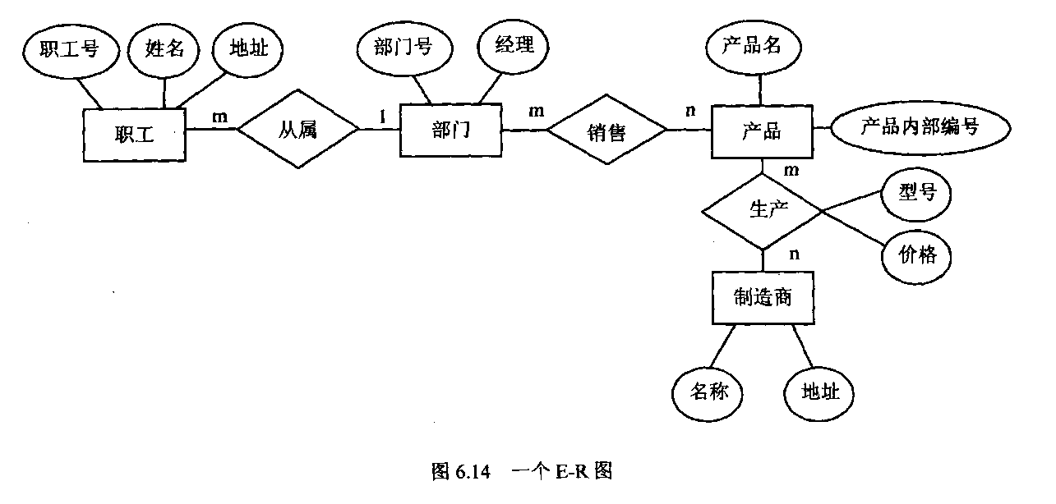

17、某医院的病房管理系统

数据库需要如下信息：

科室：科名、科地址、科电话、医生姓名

病房：病房号、床位号、所属科室名

医生：姓名、职称、所属科室名、年龄、工作证号

病人：病历号、姓名、性别、诊断、主管医生、病房号

其中：一个科室有多个病房、多个医生，一个病房只能属于一个科室，一个医生只属于一个科室，但可负责多个病人的诊治，一个病人的主管医生只有一个。

（1）本题的E-R图如图所示。

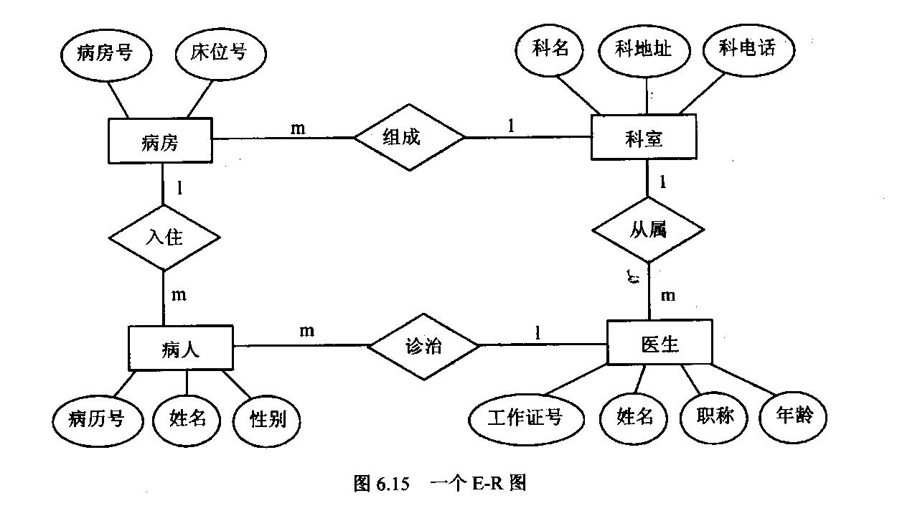

（2）对应的关系模式结构如下：

科室（科名，科地址，科电话）

病房（病房号，床位号，科室名）

医生（工作证号，姓名，职称，科室名，年龄）

病人（病历号，姓名，性别，主管医生，病房号）

18、学生选课管理系统

数据库需要有以下信息：

学生：学号、单位名称、姓名、性别、年龄、选修课程名

课程：编号、课程名、开课单位、任课教师号

教师：教师号、姓名、性别、职称、讲授课程编号

单位：单位名称、电话、教师号、教师姓名

上述实体中存在如下联系：

（1）一个学生可选修多门课程，一门课程可被多个学生选修。

（2）一个教师可讲授多门课程，一门课程可由多个教师讲授。

（3）一个单位可有多个教师，一个教师只能属于一个单位。

（1）学生选课局部E-R图如图1所示，教师任课局部E-R图如图2所示。

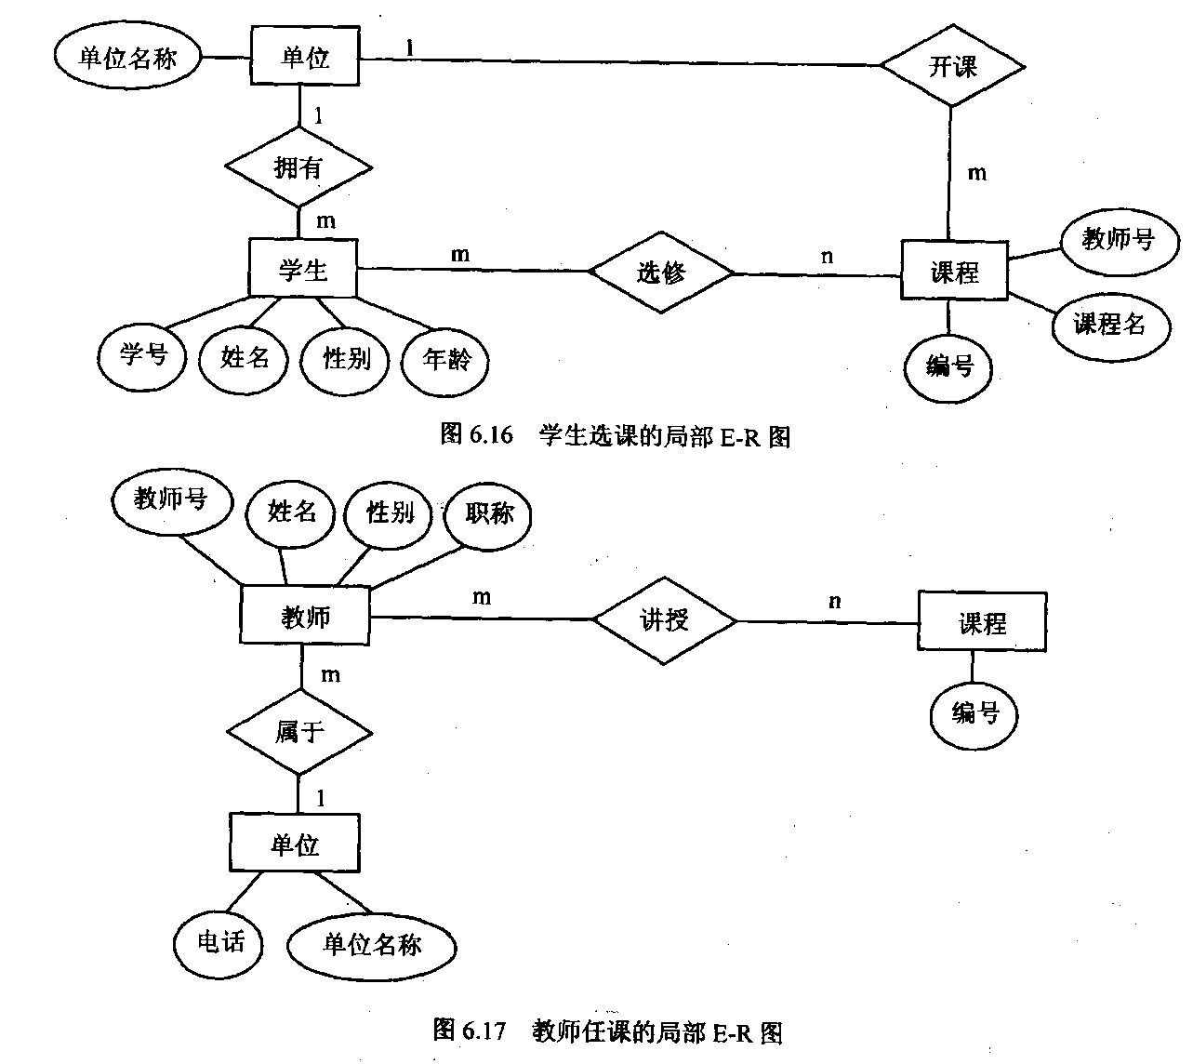

图2　老师任课的局部E-R图

图1　学生选课的局部E-R图

（2）合并的全局E-R图如图3所示。

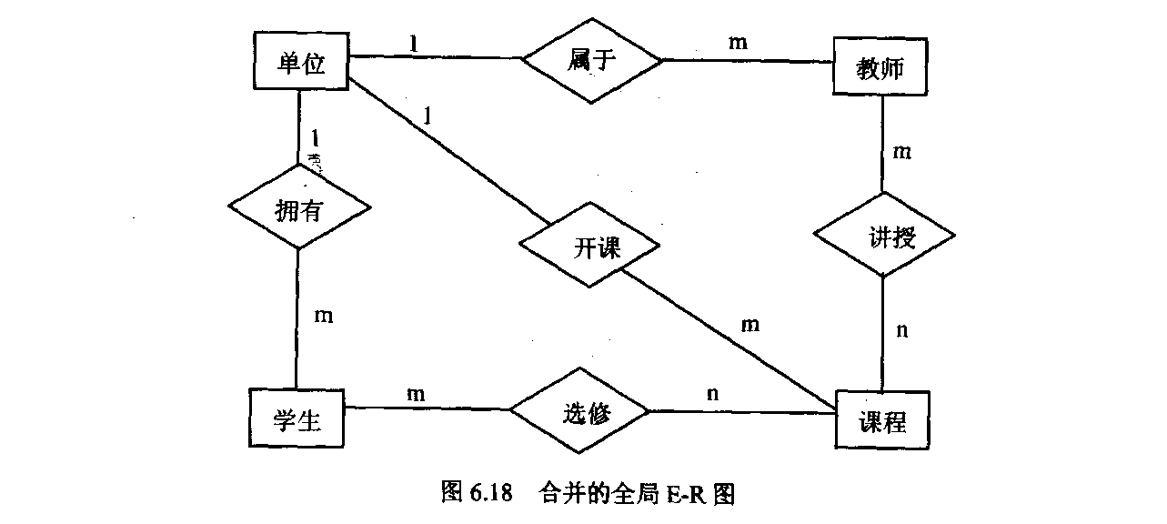

图3　合并的全局E-R图

（3）该全局E-R图转换为等价的关系模式表示的数据库逻辑结构如下：

单位（单位名称，电话）

教师（教师号，姓名，性别，职称，单位名称）

课程（课程编号，课程名，单位名称）

学生（学号，姓名，性别，年龄，单位名称）

讲授（教师号，课程编号）

选修（学号，课程编号）

19、图书借阅管理系统

数据库要求提供下述服务：

（1）可随时查询书库中现有书籍的品种、数量与存放位置。所有各类书籍均可由书号惟一标识。

（2）可随时查询书籍借还情况，包括借书人单位、姓名、借书证号、借书日期和还书日期。

我们约定：任何人可借多种书，任何一种书可为多个人所借，借书证号具有惟一性。

（3）当需要时，可通过数据库中保存的出版社的电报编号、电话、邮编及地址等信息向相应出版社增购有关书籍。我们约定，一个出版社可出版多种书籍，同一本书仅为一个出版社出版，出版社名具有惟一性。

（1）满足上述需求的E-R图如下图所示。

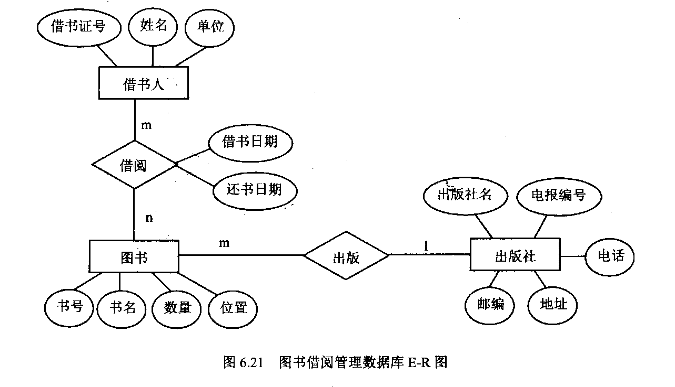 （2）转换为等价的关系模式结构如下：

借书人（借书证号，姓名，单位）

图书（书号，书名，数量，位置，出版社名）

出版社（出版社名，电报编号，电话，邮编，地址）

借阅（借书证号，书号，借书日期，还书日期）

20、工厂管理系统

数据库存储以下信息：

（1）一个厂内有多个车间，每个车间有车间号、车间主任姓名、地址和电话。

（2）一个车间有多个工人，每个工人有职工号、姓名、年龄、性别和工种。

（3）一个车间生产多种产品，产品有产品号和价格。

（4）一个车间生产多种零件，一个零件也可能为多个车间制造。零件有零件号、重量和价格。

（5）一个产品由多种零件组成，一种零件也可装配出多种产品。

（6）产品与零件均存入仓库中。

（7）厂内有多个仓库，仓库有仓库号、仓库主任姓名和电话。

解：（1）该系统的E-R图如下图所示。

各实体的属性为：

工厂：厂名、厂长姓名

车间：车间号、车间主任姓名、地址、电话

工人：职工号、姓名、年龄、性别、工种

仓库：仓库号、仓库主任姓名、电话

零件：零件号、重量、价格

产品：产品号、价格

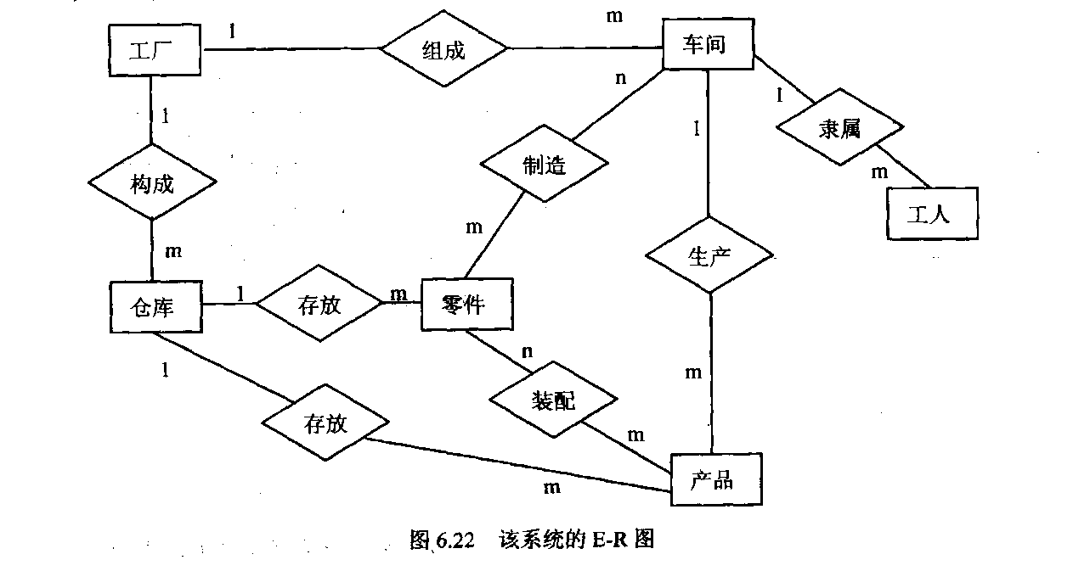

（2）相应的关系模式如下：

工厂（厂名、厂长姓名）

车间（车间号、车间主任姓名、地址、电话、厂名）

工人（职工号、姓名、年龄、性别、工种、车间号）

仓库（仓库号、仓库主任姓名、电话、厂名）

产品（产品号、价格、车间号、仓库号）

零件（零件号、重量、价格、仓库号）

制造（车间号、零件号）

21、工程管理系统

该企业有多个下属单位，每一单位有多个职工，一个职工仅隶属于一个单位，且一个职工仅在一个工程中工作，但一个工程中有很多职工参加工作，有多个供应商为各个工程供应不同设备。

单位的属性有：单位名、电话。

职工的属性有：职工号、姓名、性别。

设备的属性有：设备号、设备名、产地。

供应商的属性有：姓名、电话。

工程的属性有：工程名、地点。

满足要求的E-R图如图所示。

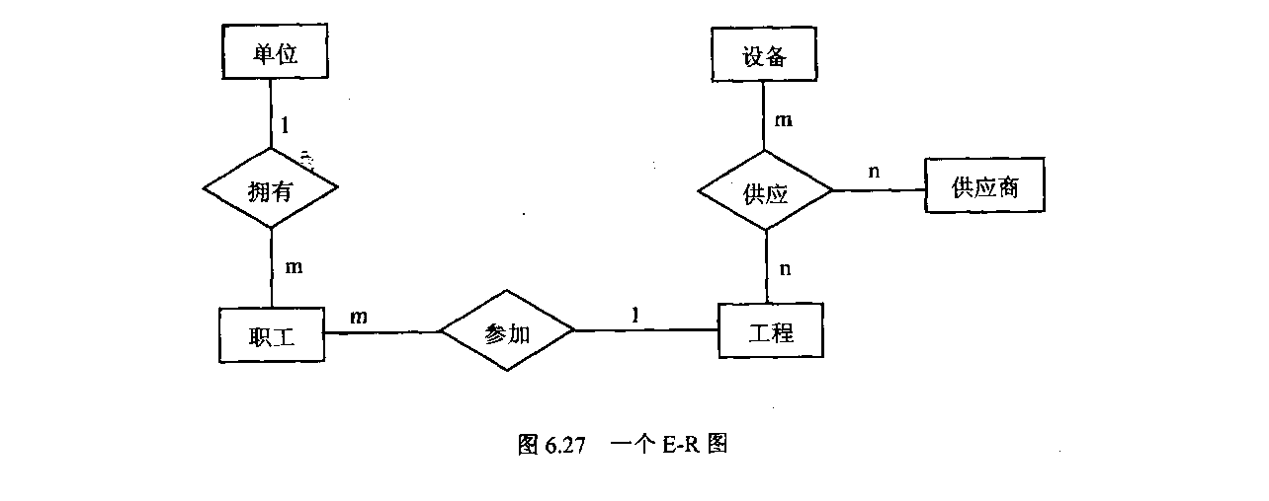

各实体的属性如下：

单位（单位名、电话）

职工（职工号、姓名、性别）

设备（设备名、设备号、产地）

供应商（姓名、电话）

工程（工程名、地点）

（2）转换后的关系模式如下：

单位（单位名、电话）

职工（职工号、单位名、姓名、性别）

设备（设备名、设备号、产地）

供应商（姓名、电话）

工程（工程名、地点）

供应（供应商姓名、工程名、设备号、数量）